ПРЯМОУГОЛЬНИК

**Задание 3**

**В трех вершинах прямоугольника со сторонами а = 30 см и b = 40 см расположены одинаковые точечные заряды q = 1 мкКл. Найти напряженность электрического поля в четвертой вершине этого прямоугольника.**

Дано: $a=30см b=40см q=1мкКл$

Найти: $E$

Решение.

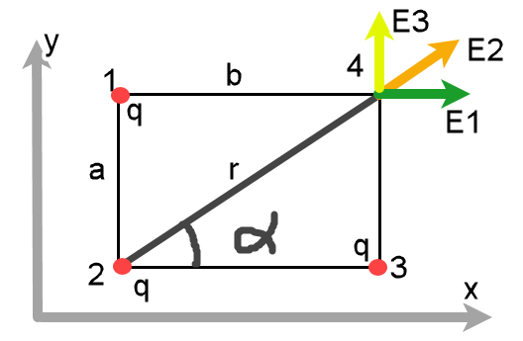

Напряжённость в точке 4 по принципу суперпозиции равна геометрической сумме напряжённостей от каждого заряда.

$$\vec{E}=\vec{E_{1}}+\vec{E_{2}}+\vec{E_{3}}$$

В проекциях на оси координат

$$E_{x}=E_{1}+E_{2}\cos{α}=\frac{q}{4πε_{0}b^{2}}+\frac{q}{4πε_{0}r^{2}}*\frac{b}{r}=\frac{q}{4πε_{0}}\left(\frac{1}{b^{2}}+\frac{b}{r^{3}}\right)$$

где $ε_{0}=8,85*{10}^{-12}\frac{Ф}{м}-электрическая постоянная$

$$r=\sqrt{a^{2}+b^{2}}=\sqrt{{0,03}^{2}+{0,04}^{2}}=0,05м$$

$$E_{y}=E_{3}+E_{2}\sin{α}=\frac{q}{4πε_{0}a^{2}}+\frac{q}{4πε_{0}r^{2}}*\frac{a}{r}=\frac{q}{4πε_{0}}\left(\frac{1}{a^{2}}+\frac{a}{r^{3}}\right)$$

$$E=\sqrt{{E_{x}}^{2}+{E_{y}}^{2}}=\sqrt{{\left(\frac{q}{4πε_{0}}\left(\frac{1}{b^{2}}+\frac{b}{r^{3}}\right)\right)}^{2}+{\left(\frac{q}{4πε_{0}}\left(\frac{1}{a^{2}}+\frac{a}{r^{3}}\right)\right)}^{2}}=$$

$$=\frac{q}{4πε_{0}}\sqrt{{\left(\frac{1}{b^{2}}+\frac{b}{r^{3}}\right)}^{2}+{\left(\frac{1}{a^{2}}+\frac{a}{r^{3}}\right)}^{2}}=$$

$$=\frac{{10}^{-6}}{4*3,14*8,85*{10}^{-12}}\sqrt{{\left(\frac{1}{{0,04}^{2}}+\frac{0,04}{{0,05}^{3}}\right)}^{2}+{\left(\frac{1}{{0,03}^{2}}+\frac{0,03}{{0,05}^{3}}\right)}^{2}}=$$

$$=14,8*{10}^{-6}\frac{В}{м}=15\frac{МВ}{м}$$

Ответ: $E=15\frac{МВ}{м}$

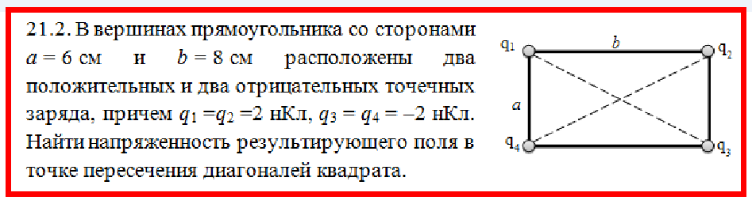

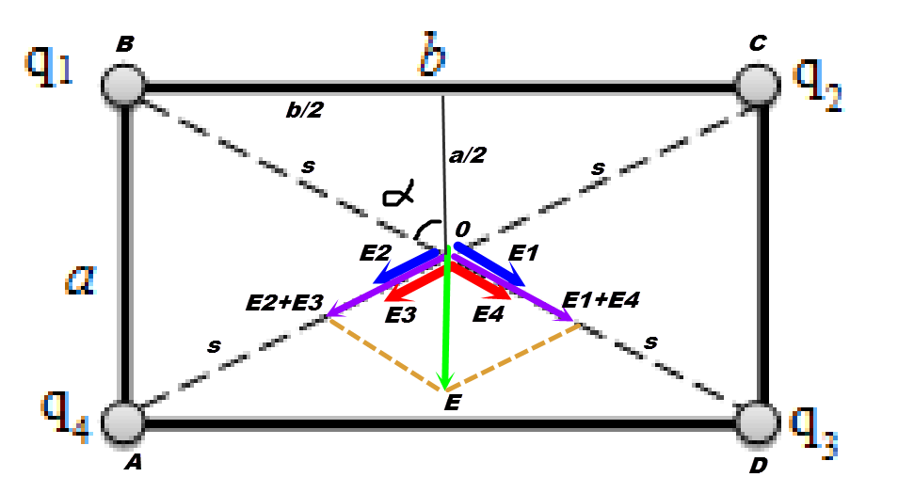

Решение. Напряжённость в центре прямоугольника по принципу суперпозиции равна геометрической сумме напряжённостей от каждого заряда.

$$\vec{E}=\vec{E_{1}}+\vec{E_{2}}+\vec{E_{3}}+\vec{E_{4}}$$

Модуль этой напряжённости найдём по теореме косинусов

$$E=\sqrt{{\left(E_{1}+E_{4}\right)}^{2}+{\left(E_{2}+E_{3}\right)}^{2}+2\left(E_{1}+E_{4}\right)\left(E_{2}+E_{3}\right)\cos{AOD}}$$

Так заряды в вершинах прямоугольника равны по модулю и равны $q$, то и напряжённости от этих зарядов тоже равны между собой и равны

$$E_{1}=E_{2}=E_{3}=E_{4}=\frac{q}{4πε_{0}s^{2}}$$

где $ε_{0}=8,85*{10}^{-12}\frac{Ф}{м}-электрическая постоянная$

$$s^{2}=\frac{a^{2}+b^{2}}{2} по теореме Пифагора$$

Угол $AOD=2α$

$$α=arctg\frac{b/2}{a/2}=arctg\frac{b}{a}=arctg\frac{8}{6}=53,13°$$

Угол $AOD=2α=2*53,13°=106,26°$

$$\cos{AOD}=\cos{106,26°}=-0,28$$

$$E=\sqrt{{\left(E_{1}+E_{4}\right)}^{2}+{\left(E_{2}+E_{3}\right)}^{2}+2\left(E_{1}+E_{4}\right)\left(E_{2}+E_{3}\right)\cos{AOD}}=$$

$$=\sqrt{{\left(\frac{2q}{4πε_{0}s^{2}}\right)}^{2}+{\left(\frac{2q}{4πε_{0}s^{2}}\right)}^{2}+2\left(\frac{2q}{4πε_{0}s^{2}}\right)\left(\frac{2q}{4πε_{0}s^{2}}\right)*\left(-0,28\right)}=$$

$$=\frac{q}{2πε_{0}s^{2}}\sqrt{1+1-2*0,28}=\frac{1,2q}{2πε_{0}*\frac{a^{2}+b^{2}}{2}}=\frac{1,2q}{πε_{0}\left(a^{2}+b^{2}\right)}=$$

$$=\frac{1,2*2*{10}^{-9}}{3,14*8,85*{10}^{-12}*\left({0,06}^{2}+{0,08}^{2}\right)}=8632\frac{В}{м}=8,6\frac{кВ}{м}$$

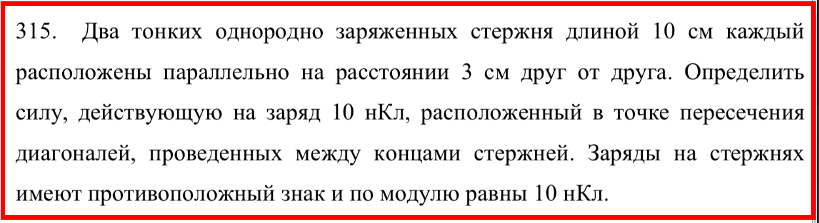

Решение. Рассмотрим сначала взаимодействие одного стержня и заряда

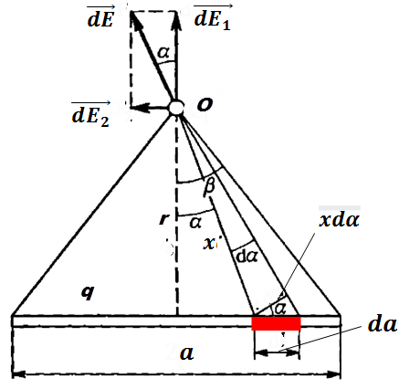

Выделим бесконечно малый элемент стержня $da$. Заряд этого элемента

$$dq=τda=\frac{q}{a}da$$

Напряжённость электрического поля, создаваемого этим элементом в точке О равна

$$dE=\frac{dq}{4πε_{0}x^{2}}=\frac{\frac{q}{a}da}{4πε_{0}x^{2}}=\frac{q}{4πε_{0}ax^{2}}da$$

где $ε_{0}=8,85*{10}^{-12}\frac{Ф}{м}-электрическая постоянная$

$x-$ расстояние между элементом и точкой О

Из рисунка видно, что

$$x=\frac{r}{\cos{α}}; da=\frac{xdα}{\cos{α}}; dE_{1}=dE\cos{α}; dE_{2}=dE\sin{α}$$

Тогда

$$dE_{1}=\frac{q}{4πε_{0}ax^{2}}\frac{xdα}{\cos{α}}\cos{α}=\frac{qdα}{4πε_{0}ax\cos{α}}\cos{α}=\frac{q\cos{α}dα}{4πε_{0}ar}$$

$$dE_{2}=\frac{q\sin{α}dα}{4πε_{0}ar}$$

$$E_{1}=\int_{-β}^{β}{\frac{q\cos{α}}{4πε_{0}ar}dα}=\frac{q}{4πε_{0}ar}\int_{-β}^{β}{\cos{α}dα}=\frac{q}{4πε_{0}ar}\left[\sin{β}-\sin\left(-β\right)\right]=$$

$$=\frac{q}{4πε_{0}ar}*2\sin{β}=\frac{q\sin{β}}{2πε_{0}ar}$$

$$E_{2}=\int_{-β}^{β}{\frac{q\sin{α}}{4πε_{0}ar}dα}=\frac{q}{4πε_{0}ar}\int_{-β}^{β}{\sin{α}dα}=\frac{q}{4πε_{0}ar}\left[\cos{β}-\cos\left(-β\right)\right]=$$

$$=\frac{q}{4πε_{0}ar}\left[\cos{β}-\cos{β}\right]=0$$

Таким образом

$$E=E_{1}=\frac{q\sin{β}}{2πε_{0}ar}$$

Из рисунка видно, что

$$\sin{β}=\frac{a/2}{\sqrt{{\left(a/2\right)}^{2}+r^{2}}}=\frac{a}{2\sqrt{{\left(a/2\right)}^{2}+r^{2}}}$$

Тогда

$$E=\frac{q\sin{β}}{2πε_{0}ar}=\frac{q\frac{a}{2\sqrt{{\left(a/2\right)}^{2}+r^{2}}}}{2πε_{0}ar}=\frac{q}{4πε_{0}r\sqrt{{\left(a/2\right)}^{2}+r^{2}}}$$

В нашем случае

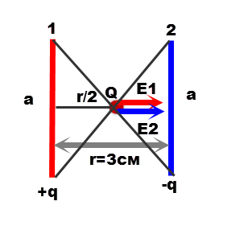

Тогда

$$E_{1}=E_{2}=\frac{q}{4πε_{0}*\frac{r}{2}*\sqrt{{\left(a/2\right)}^{2}+{\left(r/2\right)}^{2}}}=\frac{2q}{πε_{0}r\sqrt{a^{2}+r^{2}}}$$

Результирующая напряжённость по принципу суперпозиции

$$E=E_{1}+E_{2}=\frac{2q}{πε_{0}r\sqrt{a^{2}+r^{2}}}+\frac{2q}{πε_{0}r\sqrt{a^{2}+r^{2}}}=\frac{4q}{πε_{0}r\sqrt{a^{2}+r^{2}}}$$

Сила, действующая на заряд $Q$

$$F=QE=\frac{4Qq}{πε_{0}r\sqrt{a^{2}+r^{2}}}=$$

$$=\frac{4*10*{10}^{-9}*10*{10}^{-9}}{3,14*8,85*{10}^{-12}*0,03*\sqrt{{0,1}^{2}+{0,03}^{2}}}=0,0459Н=46мН$$